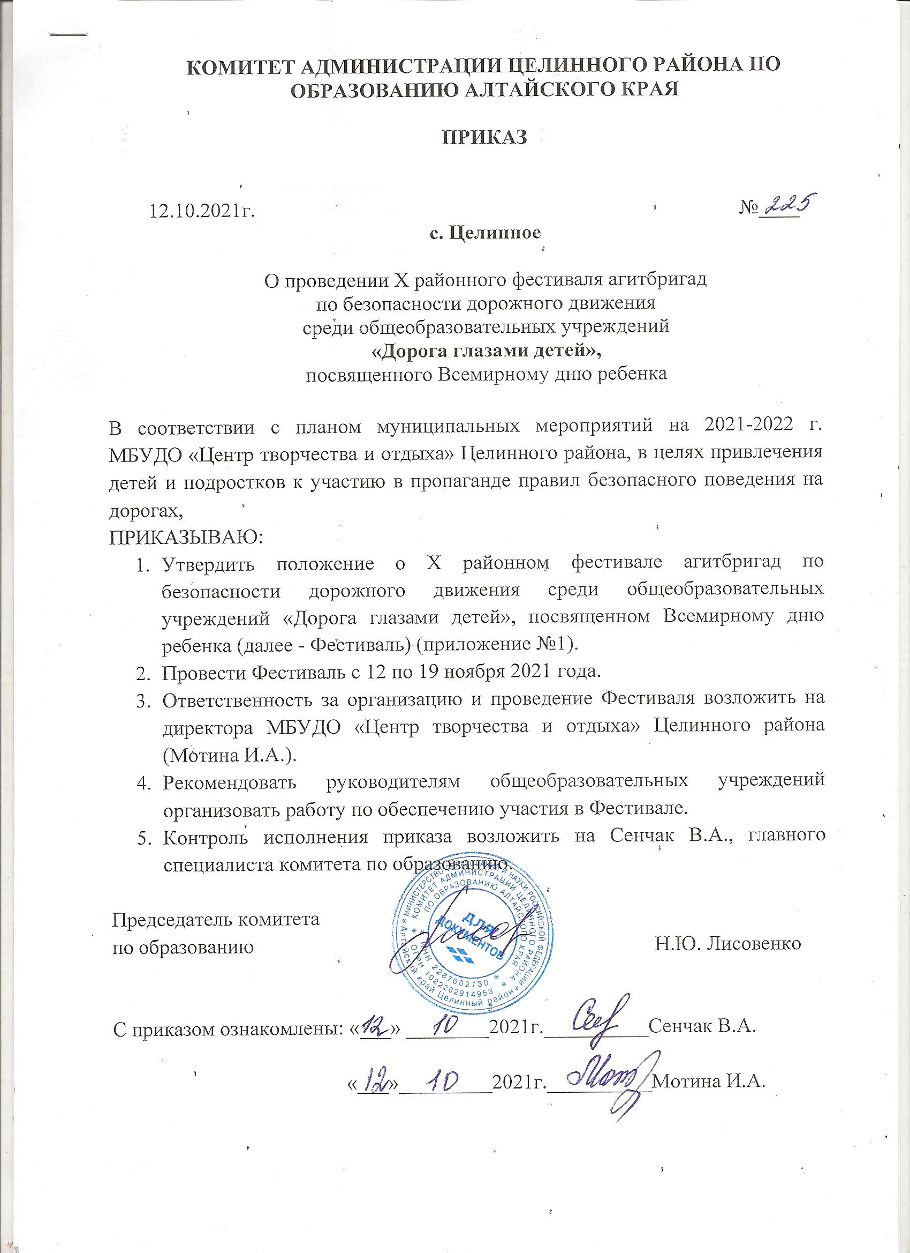

*Приложение №1*

*к приказу комитета администрации*

*Целинного района по образованию*

*от 12.10.2021г. №_225_*

**Положение**

**о проведении** X **районного фестиваля агитбригад по**

**безопасности дорожного движения среди**

**общеобразовательных учреждений «Дорога глазами детей»,**

**посвященного Всемирному дню ребенка**

1. **Общие положения** 
   1. X районный фестиваль агитбригад по безопасности дорожного движения среди общеобразовательных учреждений «Дорога глазами детей», посвященный Всемирному дню ребенка (далее – Фестиваль) провести с 12 по 19 ноября 2021 года.
   2. В связи со сложной эпидемиологической обстановкой и мерами по предупреждению распространения коронавирусной инфекции COVID – 19 провести Фестиваль в заочном формате.
   3. Настоящее Положение определяет порядок и условия проведения Фестиваля, требования к участникам.
2. **Цель и задачи** 
   1. Фестиваль проводится с целью привлечения детей и подростков к участию в пропаганде правил безопасного поведения на дорогах.
   2. Задачи Фестиваля:

- Сокращение детского дорожно-транспортного травматизма.

- Совершенствование работы отрядов ЮИД по профилактике детского дорожно-транспортного травматизма.

- Закрепление правил дорожного движения.

1. **Организаторы Фестиваля** 
   1. Фестиваль проводит МБУДО «Центр творчества и отдыха» Целинного района при поддержке комитета Администрации Целинного района по образованию и Отдела государственной безопасности дорожного движения МО МВД России «Целинный».
2. **Порядок и условия проведения Конкурса** 
   1. Фестиваль проходит в **три** этапа:

**1 этап-12 ноября 2021г.;**

**2 этап-18 ноября 2021г.;**

**3 этап-19 ноября 2021 года в 12.00.**

* 1. Место проведения Фестиваля: ОУ Целинного района, МБУДО «Центр творчества и отдыха» Целинного района Алтайского края (Яндекс. Телемост).
  2. Заявки на участие в Фестивале принимаются до **10 ноября 2021 г**. по адресу: Целинный район, с. Целинное, ул. Победы, 5, МБУДО «Центр творчества и отдыха» Целинного района Алтайского края или на электронную почту: [detstvoz1@rambler.ru](mailto:detstvoz1@rambler.ru) (Приложение №1).
  3. Этапы Фестиваля:

1 этап – **Конкурс «Агитбригад»** **на тему «Мы - за безопасность дорожного движения!»**

2 этап – **Акция** **«Будь примерным пешеходом»;**

3 этап - **Онлайн-викторина.**

* 1. 1 и 2 этап — это выполнение задания в школе и предоставление материала к указанным датам в Центр творчества. 3 этап - в режиме онлайн через сервис Яндекс. Телемост.

1. **Участники Фестиваля** 
   1. В конкурсе принимают участие отряды юных инспекторов дорожного движения образовательных учреждений Целинного района.
   2. Количество участников агитбригады 4 человека.
   3. Возраст участников 10-13 лет.
2. **Программа Фестиваля**

**Конкурс состоит из трех самостоятельных этапов:**

* 1. **1 Этап Конкурс «Агитбригад»** на тему «Мы - за безопасность дорожного движения!» продолжительностью до 2 минут.
     1. **До 12.11.2021г. до 14.00ч.** необходимо предоставить ссылку на видеоролик на электронную почту: [detstvoz1@rambler.ru](mailto:detstvoz1@rambler.ru).
     2. Критерии оценивания, максимум 12 баллов:

Выступление агитбригады должно быть динамичным – 2 балла.

Оригинальность подачи материала – 2 балла.

Наглядность, в том числе использование дополнительных средств: плакаты, знаки по ПДД и т.д. – 2 балла.

Соблюдение регламента времени – 2 балла.

Видео имеет название Фестиваля, название этапа, школу, год – 2 балла.

*Съемка происходит 1 дублем* (как будто дети выступают на сцене для зрителей, допускается монтаж в начале видеоролика (название Фестиваля, школа) и в конце – титры – 2 балла.

6.2**. 2 Этап: акция****«Будь примерным пешеходом» *.***

6.2.1. Команда представляет мероприятие в виде видеоролика о проведении акции для пешеходов «Будь примерным пешеходом» по формированию у обучающихся навыков безопасного поведения на улицах и дорогах**.**

6.2.2. Команда разрабатывает листовку в любой компьютерной программе по теме «Будь примерным пешеходом», тиражирует листовку и проводит акцию для пешеходов на улице.

6.2.3. **До 18.11.2021г**. на электронную почту: [detstvoz1@rambler.ru](mailto:detstvoz1@rambler.ru) предоставить листовку в формате JPG (ЛИСТОВКА – это информационно-пропагандистское печатное издание, отличающееся небольшим объемом – 1 страница А4, сжатым и доступным текстом, броским типографическим оформлением) и ссылку на видеоролик о проведении акции.

6.2.4. Критерии оценки листовки, максимум 10 баллов.:

На листовке есть орган издания (если выполняет 1-4 человека, то можно ФИ указать) – 1 балл.

Дата изготовления листовки – 1 балл.

Концентрированность содержания – 1 балл.

Простота и доходчивость – 1 балл.

Композиционная четкость – 1 балл.

Привлекательность, броскость – 1 балл.

На листовке используются фотографии, сделанные участниками Фестиваля (знаки на дорогах, пешеходный переход около школы, реальные школьники вашего ОУ и т.д.) – 4 балла.

6.2.5. Критерии оценки видеоролика, максимум 9 баллов:

Видео не более 2 минут – 1 балл.

Массовость (участвует в акции вся команда – 4 человека) – 1 балл.

Видео имеет название Фестиваля, название акции, школу, год проведения акции – 1 балл.

Финальный слоган в конце акции (произнесен всеми участниками акции – 4 человека) – 1 балл.

В ходе акции листовки вручены более чем 15 пешеходам – 1 балл.

Оригинальность подачи материала -1 балл.

Видео имеет музыкальное сопровождение – 1 балл.

Качество видеосъемки, монтаж - 2 балла.

6.3. **3 Этап –онлайн *–* викторина.**

6.3.1. Проходит **19.11.2021 г. в 12.00ч**. в формате онлайн-викторины через сервис Яндекс. Телемост.

6.3.2. Перед началом викторины представление команд: название ЮИД, девиз.

6.3.3. В течение 20 минут вся команда одновременно отвечает на онлайн-викторину, получив доступ к ссылке. Победителем становится команда, набравшая наибольшее количество баллов.

6.3.4.Техническое оснащение для 3 этапа:

Наличие сети Интернет.

Два ноутбука:

Ноутбук №1 для организации онлайн работы на сервисе Яндекс. Телемост. Обязательное условие - подключенная камера, микрофон (встроенный), хороший звук. Ноутбук №1 установлен таким образом, чтобы камера охватывала всех участников команды. Участники команды находятся за одним столом, расположены полукругом, чтобы было видно каждого участника.

**19 ноября 2021 года** (в день игры) в 11.30 в приложение WhatsApp (в заранее созданной группе «Дорога глазами детей») будет направлена ссылка для подключения к видео встрече.

Ноутбук № 2 (или это может быть телефон): во время игры ссылка на онлайн-викторину будет отправлена в приложение WhatsApp. Участники команды сразу же переходят по ссылке и начинают отвечать на вопросы викторины. Обработка результатов викторины автоматизирована.

* 1. Дополнительную информацию о Конкурсе можно получить по телефону 2-21-82.

1. **Награждение**

7.1. Победителем Фестиваля является команда, набравшая наибольшее количество баллов суммарно по 3 этапам.

Исп. Шебалина Т.В.

Тел. (38596) 2-21-82

Сайт: <http://cdomtvorchestva.ucoz.ru/>

e-mail: [detstvoz1@rambler.ru](mailto:detstvoz1@rambler.ru)

-0987

Приложение 1.1.

к Положению о проведении X районного фестиваля агитбригад по безопасности дорожного движения среди общеобразовательных учреждений «Дорога глазами детей», посвященного Всемирному дню ребенка

**Заявка**

от ___________________________________________________________

(ОУ) на участие в X районном фестивале агитбригад по безопасности дорожного движения среди общеобразовательных учреждений «Дорога глазами детей», посвященном Всемирному дню ребенка.

Просим включить в состав участников районного Фестиваля

|  |  |  |  |
| --- | --- | --- | --- |
| № П/П | ФИО участника | Дата рождения | Полных лет |
| 1. |  |  |  |
| 2. |  |  |  |
| 3. |  |  |  |
| 4. |  |  |  |

Учреждение (телефон, Email:)_________________________________________

Директор ОУ_______________________________________________________

Объединение (если имеется)__________________________________________

Руководитель объединения (ФИО полностью, телефон, Email:)____________________________________________________________

__________________________________________________________________

Сотовый телефон руководителя команды, имеющий доступ **к приложению WhatsApp**

_______________________ **ОБЯЗАТЕЛЬНО ДЛЯ ЗАПОЛНЕНИЯ!!!**

Директор ОУ:

*ФИО, подпись*